
Inteligencia artificial, pequeña empresa y empleabilidad en Chile
Índice de Ciudadanía Digital 2026: informe integrado de los módulos complementarios
Centro de Estudios Digitales
Fundación País Digital
Agosto 2026

Resumen
El presente informe integra los resultados del cuestionario principal del Índice de Ciudadanía Digital 2026, dedicado a usos y percepciones de la inteligencia artificial generativa en Chile, con los de dos baterías de preguntas anexadas al mismo instrumento y aplicadas a submuestras específicas: una dirigida a personas propietarias de micro y pequeñas empresas (n = 368) y otra dirigida a personas ocupadas en mejorar su empleabilidad o en búsqueda de trabajo (n = 503). Mientras el cuestionario principal permite establecer cuánta gente usa inteligencia artificial, en qué la usa y qué opina de ella, las dos baterías complementarias fueron diseñadas para examinar dos dominios concretos en los que se ha depositado buena parte de la promesa productiva de estas herramientas: la gestión del negocio pequeño y la inserción laboral. El informe prioriza los resultados de estos dos módulos y los lee a la luz de lo establecido por el cuestionario principal.
Los hallazgos indican que las barreras declaradas en ambos dominios son de naturaleza distinta. En el módulo de pequeña empresa predomina una restricción material y externa a lo digital: un 60,3% de las personas propietarias señala que lo que frena el crecimiento de su negocio es la falta de capital, mientras que sólo un 7,6% menciona la falta de conocimiento. En el módulo de empleabilidad predominan barreras blandas: un 35,6% señala la falta de tiempo y un 32,4% declara que nada lo frena, mientras las barreras materiales de equipamiento o conexión alcanzan apenas un 3,2%. En los dos casos la disposición declarada a aprender es muy alta (94,3% y 90,3% respectivamente), cifra que contrasta con la estructura de uso efectivo levantada por el cuestionario principal, donde un 51,06% de las personas usuarias de modelos de lenguaje corresponde al perfil de bajo uso.
Los cruces sociodemográficos que resisten el escrutinio estadístico son pocos y de magnitud pequeña, pero permiten aportar contenido a brechas que el cuestionario principal sólo describe en su magnitud. En particular, el módulo de empleabilidad muestra que la falta de confianza como barrera declarada cae de un 18,4% en el grupo D+E a un 4,4% en el grupo ABC1, y que afecta a casi el doble de mujeres que de hombres (12,9% frente a 6,9%), mientras la falta de tiempo es prácticamente idéntica entre sexos. Esto sugiere que las brechas de adopción por nivel socioeconómico y por sexo observadas en el cuestionario principal tienen un componente de autopercepción de competencia y no solamente de acceso o de disponibilidad horaria.
Palabras clave: inteligencia artificial generativa, adopción de tecnología, pequeña empresa, empleabilidad, brecha digital, Chile

Introducción
En el año 2024, Fundación País Digital realizó la primera versión del Índice de Ciudadanía Digital, encuestando a una muestra nacionalmente representativa de chilenos sobre sus capacidades y usos de internet. En aquella ocasión se encontró que un 29,9% de la población adulta declaraba utilizar servicios de inteligencia artificial. La versión 2026 del instrumento, aplicada en diciembre de 2025 con foco específico en inteligencia artificial, muestra que en aproximadamente un año y medio esa proporción se duplicó: hoy un 60,4% de los adultos del país declara utilizar chatbots al menos ocasionalmente.
Establecido ese hecho, la pregunta relevante se desplaza. Ya no se trata de saber si la población chilena está utilizando estas herramientas, sino de examinar cómo y para qué las usa, y con qué consecuencias prácticas. El cuestionario principal del Índice 2026 aborda esa pregunta en el plano general, describiendo tipos de servicio utilizados, funciones que se les asignan, frecuencia de uso, razones para no usarlos y percepciones sobre la tecnología. Sin embargo, buena parte del discurso público sobre inteligencia artificial no se formula en el plano general sino en dominios concretos, y en particular en dos: la productividad de las unidades económicas pequeñas y la empleabilidad de los trabajadores. Se afirma con frecuencia que estas herramientas permitirán a emprendimientos pequeños competir en condiciones antes reservadas a organizaciones grandes, y que permitirán a los trabajadores reconvertirse frente a un mercado laboral en transformación.
Estas dos afirmaciones son verificables. Para examinarlas, se anexaron al instrumento principal dos baterías de preguntas dirigidas a submuestras específicas. La primera indaga en la operación cotidiana de las micro y pequeñas empresas: qué tarea consume más tiempo, a quién se recurre cuando se necesita ayuda, qué frena el crecimiento del negocio y cuánto tiempo semanal se estaría dispuesto a dedicar al aprendizaje de una herramienta digital. La segunda indaga en el proceso de búsqueda o mejora de empleo: qué frena el aprendizaje de herramientas digitales, en qué tipo de apoyo se querría recibir ayuda de una herramienta digital y qué atractivo tiene un formato de aprendizaje breve a través del teléfono móvil.
El presente informe integra ambos niveles de evidencia. La sección de antecedentes sintetiza los resultados del cuestionario principal que resultan pertinentes para enmarcar los módulos complementarios. Las dos secciones siguientes presentan en detalle los resultados de cada módulo, que constituyen el foco de este documento. La sección de discusión articula ambos conjuntos de resultados, y es donde se concentra el aporte analítico del ejercicio: el cuestionario principal mide conducta declarada de uso en el conjunto de la población, mientras los módulos miden barreras, necesidades y disposiciones en dos segmentos definidos por su posición productiva y laboral. Leídos juntos, cada uno corrige y precisa la lectura del otro.

Métodos

Instrumento principal
Durante diciembre de 2025 se aplicó de manera online una encuesta de corte transversal a un panel compuesto por 2.020 personas residentes en Chile mayores de 18 años. El panel fue conformado selectivamente para garantizar su representatividad a nivel nacional, y quienes respondieron recibieron un pequeño incentivo económico. Se calculó un factor de expansión que permite ponderar los datos de manera de compensar la posible subrepresentación de algunas poblaciones en la base de datos. Ponderando por dicho factor, la muestra aspira a representar a 15.618.167 personas mayores de 18 años. Dado que la encuesta se aplicó de manera online, queda excluida de la muestra aquella parte de la población que no cuenta con ningún acceso a internet; los datos de la Encuesta Casen 2024 indican que un 96,6% de los hogares del país dispone de acceso, de modo que la cobertura es prácticamente universal.
El cuestionario principal contiene 25 ítems de selección única o múltiple, divididos en cuatro secciones: situación laboral y modalidad de trabajo; horas de uso diario de computadores y smartphones; usos de inteligencia artificial generativa, subdividida a su vez en modelos de lenguaje, modelos audiovisuales y modelos agénticos; y percepciones sobre la inteligencia artificial, mediante una batería de once afirmaciones en escala de Likert. Todas las personas participantes del panel habían proporcionado previamente información que permitió conocer su sexo, rango etario, ubicación geográfica y nivel socioeconómico en cuatro categorías (ABC1, C2, C3, D o E) según la clasificación de AIM (2024a).

Módulos complementarios
A este instrumento se anexaron dos baterías de preguntas dirigidas a submuestras específicas, cuyos resultados constituyen el foco del presente informe.
La primera batería, referida en adelante como módulo de pequeña empresa, fue respondida por 368 personas propietarias de micro y pequeñas empresas. Contiene cuatro preguntas cerradas de selección única: la tarea del negocio que consume más tiempo, la fuente a la que se recurre primero cuando se necesita ayuda, la principal barrera para el crecimiento del negocio y el tiempo semanal que se estaría dispuesto a dedicar al aprendizaje de una herramienta digital. Las tres opciones de respuesta abierta incluidas en el instrumento no registraron ninguna selección.
La segunda batería, referida en adelante como módulo de empleabilidad, fue respondida por 503 personas ocupadas en mejorar su empleabilidad o en búsqueda de trabajo. Contiene una pregunta cerrada sobre la principal barrera para aprender herramientas digitales, un bloque de respuesta múltiple sobre el tipo de apoyo que se querría recibir de una herramienta digital en el proceso de búsqueda de empleo, y una pregunta cerrada sobre el atractivo de un formato de aprendizaje breve a través del teléfono móvil.
Ambas baterías incorporan las mismas variables de caracterización sociodemográfica del instrumento principal, con la salvedad de que registran adicionalmente nivel educacional y tipo de trabajo según la clasificación ocupacional de AIM (2024a), en lugar de la clasificación de situación laboral del Instituto Nacional de Estadísticas empleada en el cuestionario principal. Esta diferencia impide la comparación directa entre ambas clasificaciones ocupacionales y así se consigna en las secciones de resultados.
Tabla 1. Composición de la muestra principal y de las submuestras de los módulos complementarios
Característica | Cuestionario principal | Módulo pequeña empresa | Módulo empleabilidad
Casos | 2.020 | 368 | 503
Mujeres | 53,4% | 52,2% | 50,7%
Hombres | 46,5% | 47,8% | 49,3%
18 a 30 años | 21,6% | 14,9% | 12,9%
31 a 40 años | 20,5% | 20,4% | 28,2%
41 a 50 años | 17,4% | 23,4% | 31,2%
51 a 60 años | 16,5% | 21,5% | 27,6%
61 años o más | 24,0% | 19,8% | 0,0%
ABC1 | 2,6% | 13,3% | 18,1%
C2 | 12,0% | 35,6% | 43,4%
C3 | 42,8% | 33,2% | 28,7%
D+E | 42,6% | 17,9% | 9,8%
Factor de expansión | Sí | No | No
Nota: los porcentajes del cuestionario principal corresponden a la muestra bruta, sin aplicación del factor de expansión, para permitir la comparación con las submuestras.
Como se aprecia en la Tabla 1, la composición de ambas submuestras difiere de manera apreciable de la del cuestionario principal, particularmente en nivel socioeconómico. Esta divergencia es esperable en parte por el criterio de selección de cada módulo, dado que la propiedad de un negocio y la búsqueda activa de mejora laboral no se distribuyen uniformemente en la población, pero su magnitud recomienda tratar los resultados de los módulos como propios de los segmentos que respondieron y no como estimaciones nacionales. La ausencia total de personas de 61 años o más en el módulo de empleabilidad, frente a un 24,0% en la muestra principal, resulta consistente con el foco del instrumento en población activa.

Análisis de datos
Los datos del cuestionario principal fueron analizados en lenguaje R en tres fases: análisis descriptivo univariado y cruces bivariados y trivariados; construcción de indicadores compuestos de percepciones positivas y negativas hacia la inteligencia artificial y análisis de regresión sobre ellos; y análisis de clases latentes (Niels, 2015; Weller et al., 2020) sobre las variables de uso de modelos de lenguaje para identificar perfiles de usuario.
Los datos de los módulos complementarios fueron analizados en lenguaje Python. El procedimiento contempló análisis descriptivo univariado, veinticinco cruces entre las cinco variables sociodemográficas y cinco variables de respuesta en cada módulo, pruebas de independencia con reporte de tamaño de efecto y de diagnósticos de cumplimiento de supuestos, análisis exploratorio de estructura latente mediante análisis de correspondencias y conglomerados jerárquicos, y ejercicios de clasificación binaria. En el presente informe se reportan únicamente aquellos resultados que superan el escrutinio metodológico. Se excluyen de manera explícita las asociaciones determinadas por categorías con frecuencias muy bajas y los ejercicios de clasificación, cuyos motivos de exclusión se detallan en las secciones de resultados y en las limitaciones.

Antecedentes: lo establecido por el cuestionario principal

Alcance del uso y estructura de las brechas
Un 60,4% de la población mayor de 18 años en Chile reporta utilizar chatbots al menos ocasionalmente, y un 13,6% reporta utilizarlos todos los días. Considerando que a mediados de 2024 la cifra equivalente era de 29,9%, es posible sostener que el uso se duplicó en alrededor de un año y medio, y que hoy la mayoría de los adultos chilenos utiliza inteligencia artificial generativa.
Figura 1. Frecuencia de uso de modelos de lenguaje entre adultos chilenos
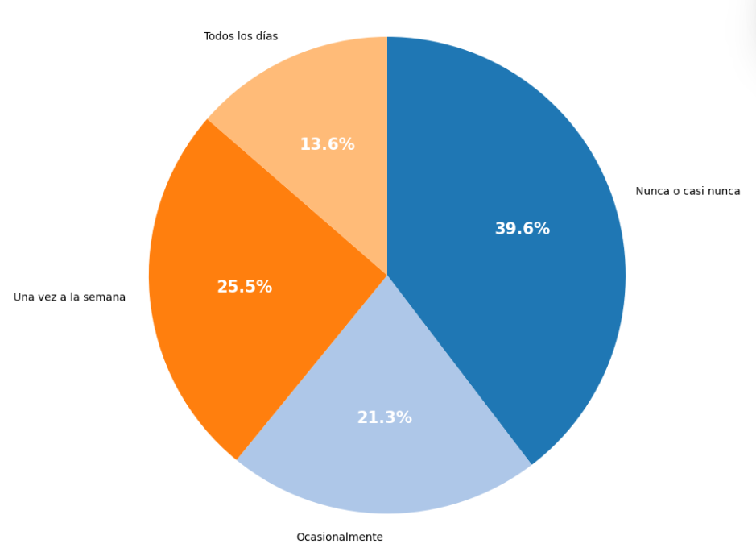
Ese promedio nacional encubre brechas considerables. A menor edad, mayor proporción de uso: un 82,1% de las personas entre 18 y 30 años utiliza chatbots, frente a un 37,6% de las personas de 61 años o más. A mayor nivel socioeconómico, mayor proporción de uso: un 90,6% de las personas del grupo ABC1 frente a un 49,8% de las personas de los grupos D y E, una diferencia de casi 41 puntos porcentuales. Un 63,5% de los hombres utiliza estos servicios frente a un 57,4% de las mujeres. Por situación laboral, destacan los estudiantes con un 90,5% y las personas empleadas con un 64,6%.
Figura 2. Personas usuarias de modelos de lenguaje según edad, situación laboral, sexo y nivel socioeconómico
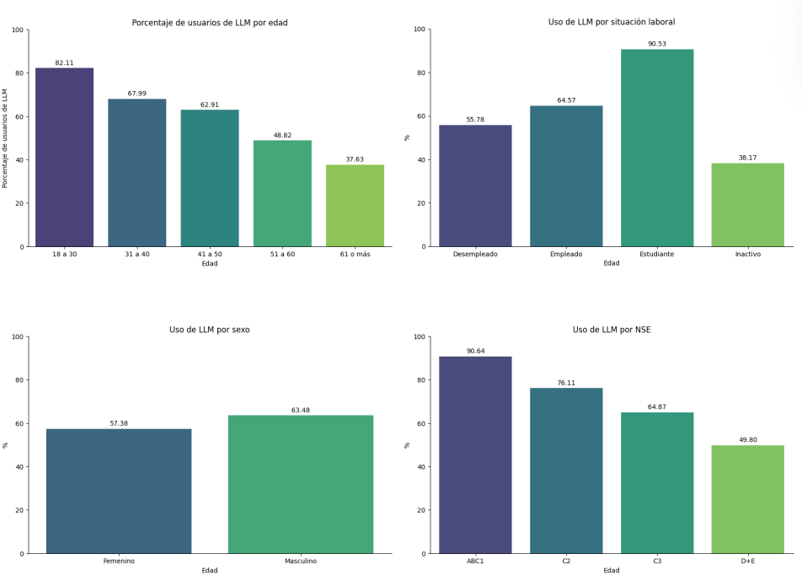

Las razones del no uso no son materiales
A las personas que declararon no utilizar modelos de lenguaje se les preguntó por qué, en una pregunta de opción múltiple. Las tres razones principales son el desinterés (43,9%), el no saber cómo usarlos (40,3%) y la preocupación por la privacidad de los datos (23,7%). Sólo un 14,3% declara que la razón está en no poder pagar las versiones de pago, algo consistente con la disponibilidad actual de servicios gratuitos, aunque con capacidades reducidas.
Figura 3. Razones declaradas para no utilizar modelos de lenguaje
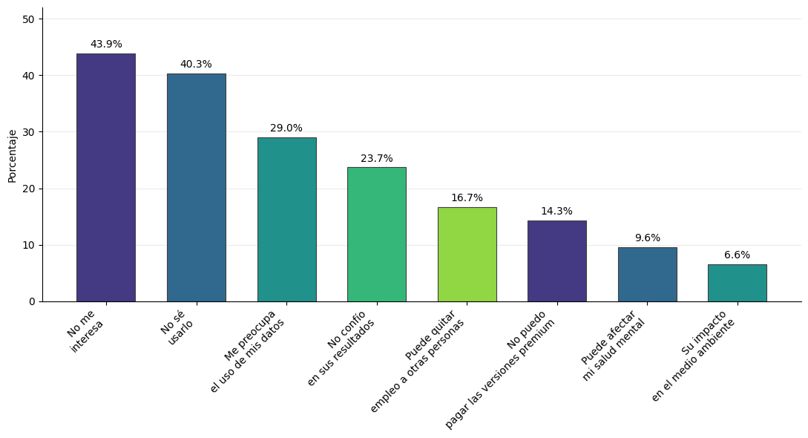
Este resultado es importante para el resto del informe, porque establece que el obstáculo declarado para la adopción no se ubica principalmente en el acceso ni en el costo, sino en la disposición y en el saber hacer. Los datos de la Encuesta Casen 2024 respaldan esa lectura desde el lado del acceso: un 96,6% de los hogares del país cuenta con acceso a internet.

El computador como variable estratificadora
Los datos de uso de dispositivos ofrecen un matiz relevante. En promedio, la población chilena declara utilizar un computador alrededor de cuatro horas diarias y un smartphone alrededor de cinco horas y media. El uso de smartphone es relativamente homogéneo entre niveles socioeconómicos, mientras que el uso de computador está fuertemente estratificado: en los grupos D y E el uso diario de computador es inferior a dos horas y media, mientras que en los grupos ABC1 y C2 supera las seis horas.
Figura 4. Horas promedio de uso diario de computador según nivel socioeconómico
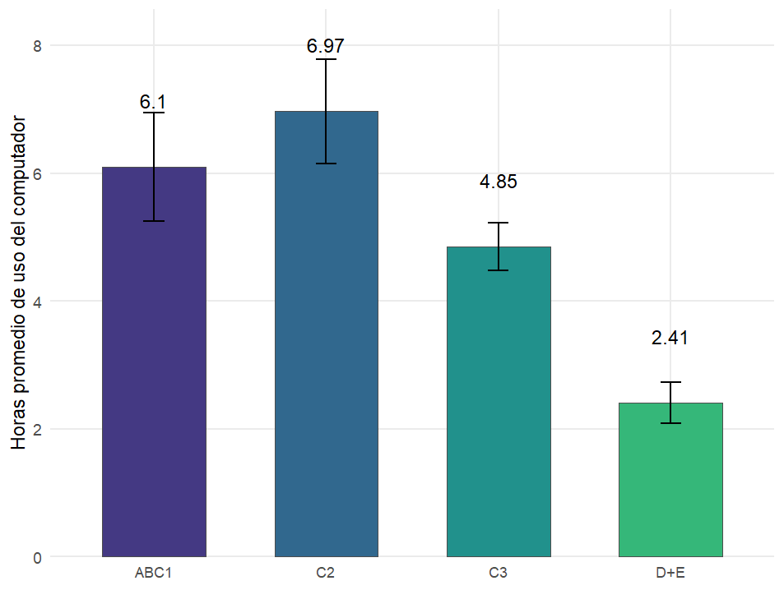
Adicionalmente, las personas usuarias de modelos de lenguaje utilizan en promedio 2,19 horas diarias más de computador que quienes no los usan, frente a una diferencia de 1,7 horas en el uso de celular. Es decir, de los dos dispositivos, el computador es el que mejor discrimina entre usuarios y no usuarios, y es al mismo tiempo el que está distribuido de manera más desigual. Esta asimetría entre ambos dispositivos será retomada en la discusión.

La inteligencia artificial agéntica es la menos conocida
Un 79,9% de los adultos chilenos nunca o casi nunca utiliza servicios de inteligencia artificial agéntica, y sólo un 20,1% los utiliza al menos ocasionalmente. Entre las razones declaradas para no usarlos, la más frecuente es no saber cómo hacerlo (35,7%), seguida muy de cerca por el desinterés (35,1%). Cabe destacar que la tercera razón más mencionada es no saber que estos servicios existían (22,1%), y que un 16,6% adicional declara no entender qué ventaja ofrece su uso.
Figura 5. Razones declaradas para no utilizar inteligencia artificial agéntica
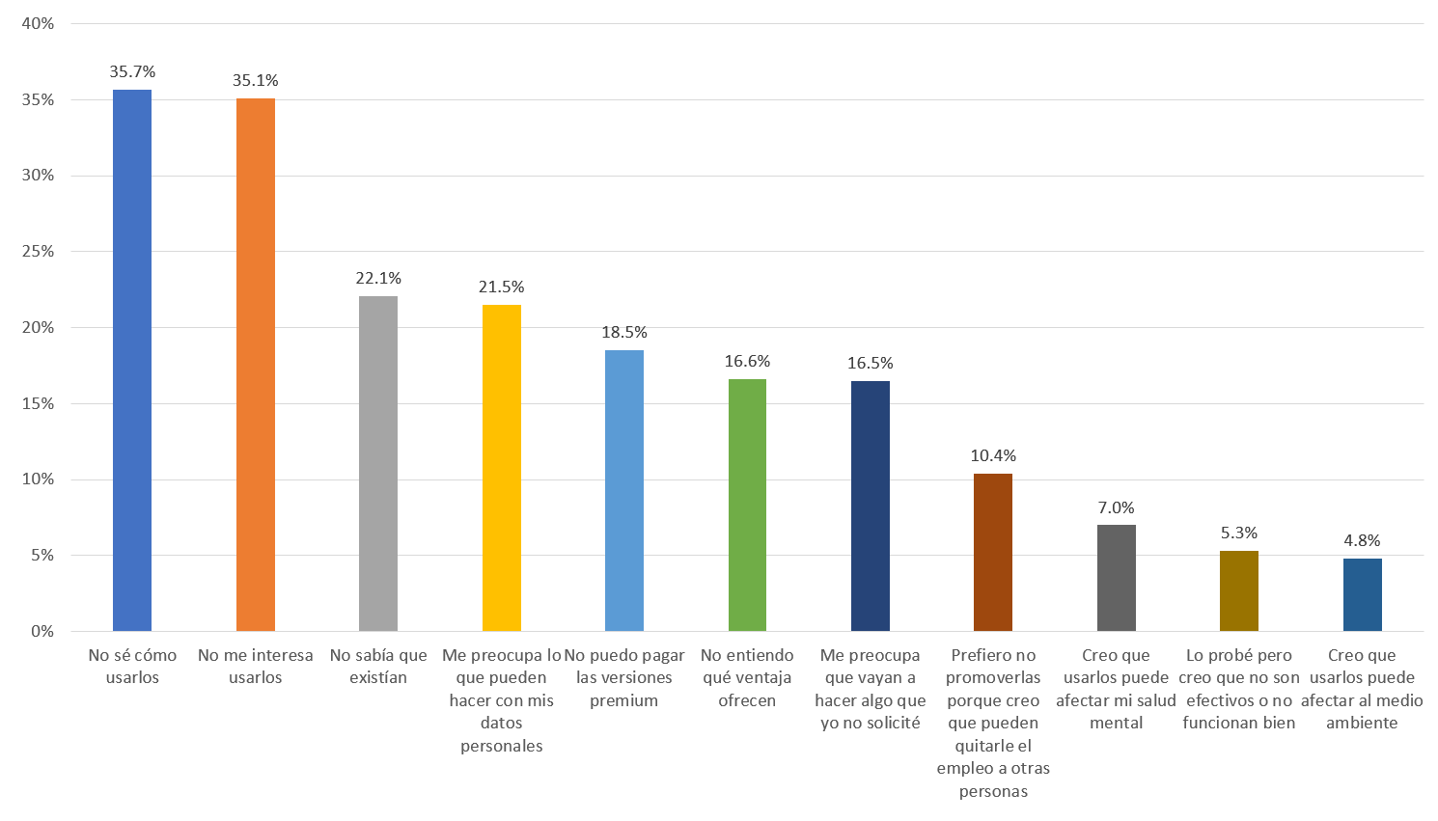
A diferencia de lo que ocurre con los chatbots, aquí la brecha es principalmente informativa: una proporción importante de la población no ha tenido oportunidad de formarse una opinión sobre estas herramientas porque desconoce su existencia o su propósito.

Uso audiovisual y percepciones generales
Los otros dos grupos de servicios examinados por el cuestionario principal completan el cuadro. Un 43,1% de la población mayor de 18 años declara utilizar inteligencia artificial generativa audiovisual, siendo la generación de imágenes el uso más frecuente (49,3% de quienes usan este tipo de servicios), seguida de la generación de videos (34,3%) y de música (21,6%). Entre las razones para no utilizarlos vuelve a predominar el desinterés (51,5%) por sobre el no saber cómo hacerlo (33,2%). Cabe destacar que el principal uso declarado de estos servicios es la diversión (47,5%), por sobre el trabajo (43,7%), lo que introduce un matiz relevante respecto del discurso predominante sobre productividad.
En cuanto a las percepciones, un 59,3% considera que la inteligencia artificial es el avance tecnológico más importante del siglo y un 53,3% declara entusiasmo por su desarrollo futuro. Simultáneamente, un 51,5% estima que ese desarrollo está teniendo efectos negativos sobre la sociedad y un 36,9% concuerda con que constituye una amenaza para la humanidad, frente a un 28,5% que está en desacuerdo con esa afirmación. Ambos conjuntos de percepciones no son excluyentes, y por eso fueron tratados como dos indicadores separados en lugar de como los extremos de una única escala. Los datos sugieren tendencias de los hombres y de los niveles socioeconómicos altos a sostener actitudes más positivas, aunque las diferencias observadas no alcanzan significancia estadística.

Perfiles de uso: la intensidad es baja incluso entre usuarios
El análisis de clases latentes aplicado sobre las variables de uso de modelos de lenguaje identificó cuatro perfiles. Los usuarios completos, que utilizan estas herramientas para la mayoría de las funciones disponibles, representan un 10,93% del total. Los usuarios casuales, que las usan por diversión, búsqueda de información o proyectos personales pero sin uso productivo relevante, representan un 28,72%. Los buscadores, que las utilizan única y exclusivamente para buscar información general, representan un 9,29%. Finalmente, los usuarios de bajo uso, que sin un foco particular utilizan pocas de las funciones disponibles, representan un 51,06% y constituyen el grupo mayoritario.
Figura 6. Análisis de clases latentes de personas usuarias de modelos de lenguaje
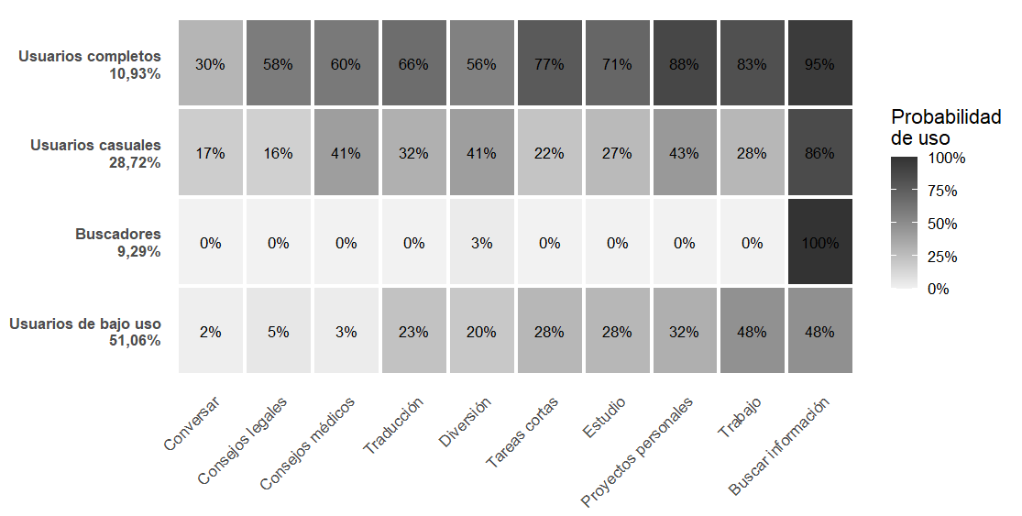
Este resultado es central para interpretar los módulos complementarios. La mayoría de quienes ya usan inteligencia artificial la usa poco y para pocas cosas, de modo que declarar uso y usar intensivamente son fenómenos distintos y de magnitud muy distinta.

Módulo I: la operación de la pequeña empresa

Composición de la submuestra
El módulo fue respondido por 368 personas propietarias de micro y pequeñas empresas, con una distribución por sexo prácticamente equilibrada (52,2% mujeres y 47,8% hombres). La distribución etaria se concentra en tramos maduros: un 64,7% tiene 41 años o más, y el tramo de 18 a 30 años es el menos numeroso con un 14,9%. El emprendimiento que captura este módulo corresponde en su mayoría a personas adultas con un negocio en operación, y no a población joven en fase de creación.
El perfil educacional contradice una presunción habitual sobre el sector. Un 70,7% de la submuestra declara formación post-secundaria, técnica o universitaria, completa o incompleta, mientras que la educación de nivel básico es marginal (once casos en total). Cuando se diseñan programas de apoyo a la pequeña empresa asumiendo baja escolaridad formal, se está diseñando para un perfil que en estos datos casi no aparece.
Un tercer elemento conviene tener presente al leer el resto de la sección. La ocupación declarada muestra que una proporción importante de las personas propietarias combina el negocio con otra actividad remunerada: la categoría más numerosa corresponde a empleados administrativos o técnicos (20,9%), seguida de trabajos menores e informales (16,0%) y de ejecutivos medios o profesionales independientes (14,7%). Para buena parte de la submuestra el negocio constituye una fuente de ingreso complementaria y no exclusiva, lo que condiciona tanto el tiempo disponible como las expectativas de crecimiento.

No existe un cuello de botella operativo único
Consultadas por la tarea del negocio que les consume más tiempo, las respuestas se distribuyen de manera relativamente pareja. Atender clientes (27,2%) y hacer publicidad (25,5%) encabezan la distribución, seguidas por controlar inventario (16,3%) y llevar contabilidad (16,0%), y un 14,9% declara que ninguna tarea le consume tiempo de manera relevante.
Figura 7. Tarea del negocio que consume más tiempo
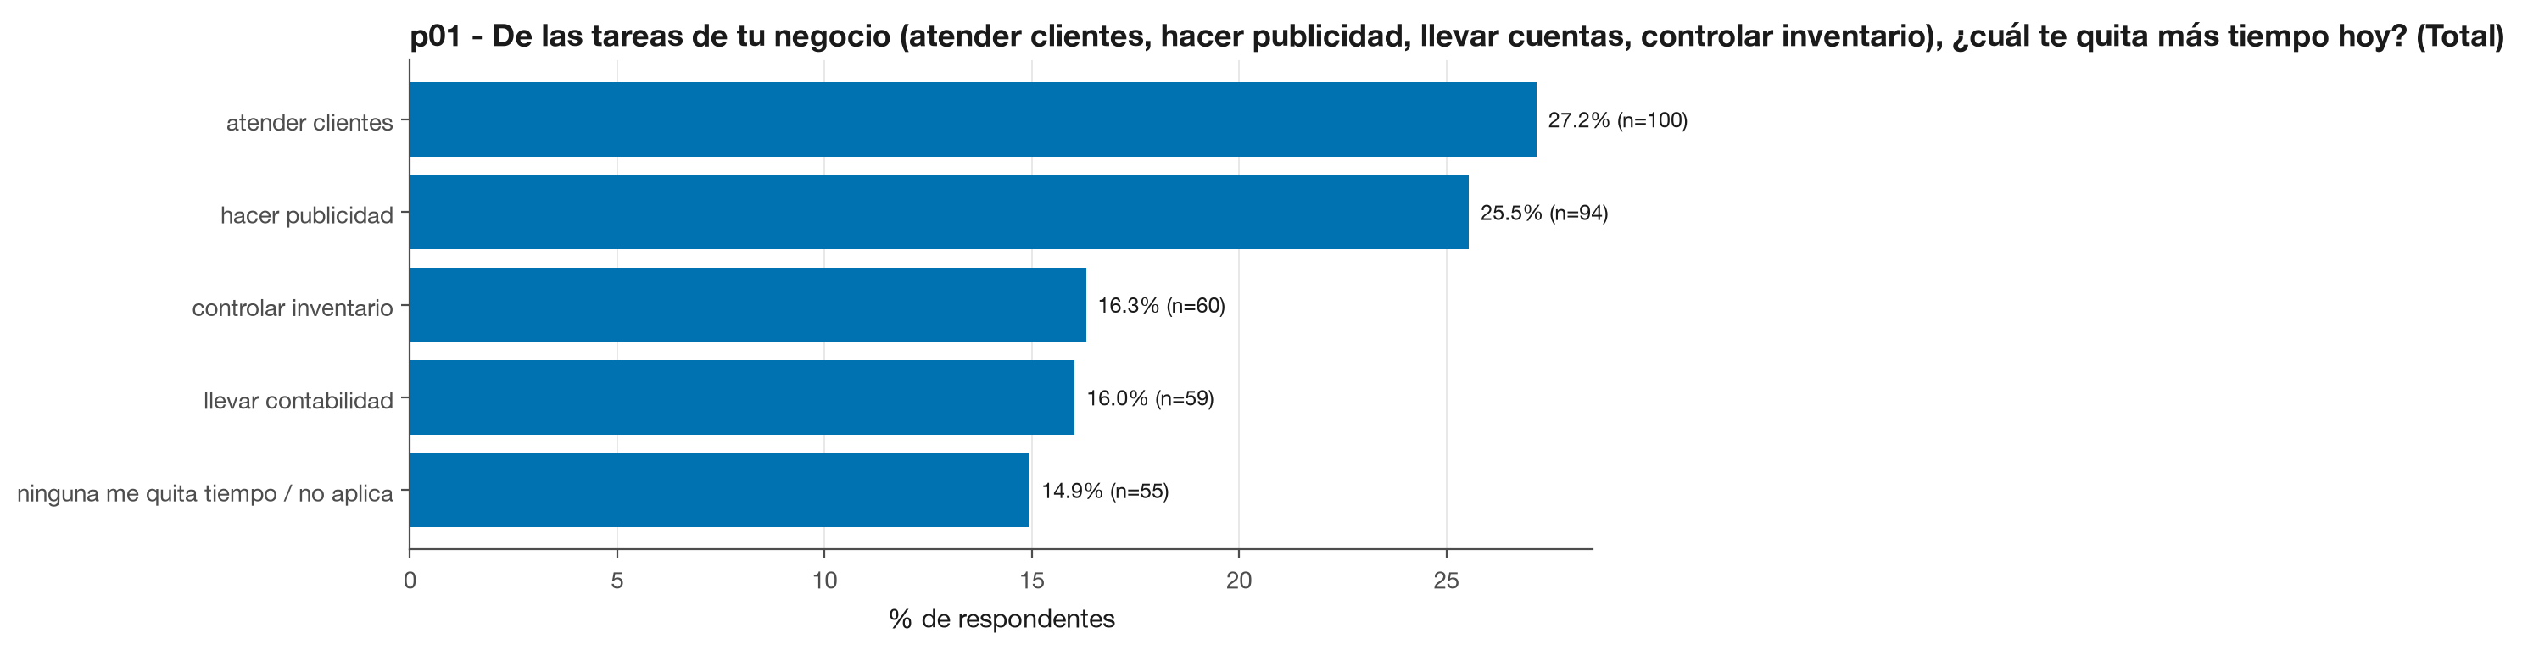
Esta distribución tiene una consecuencia directa para el diseño de intervenciones. Una herramienta orientada exclusivamente a una función, por ejemplo la contabilidad, deja fuera a más del ochenta por ciento de la demanda declarada. No se observa una tarea dominante que permita concentrar el esfuerzo en una sola solución. Como criterio de priorización, cabe señalar que atender clientes y hacer publicidad, consideradas conjuntamente, concentran más de la mitad de las respuestas.

La ayuda circula por canales informales
Consultadas por a quién recurren primero cuando necesitan ayuda para el negocio, más de la mitad de las personas propietarias señala a la familia o los amigos (51,4%). Le siguen las redes sociales o internet (21,2%) y quienes declaran resolverlo por su cuenta (12,8%). Un curso o capacitación concentra un 10,3% de las menciones, y SERCOTEC u otra institución pública sólo un 4,3%, equivalente a dieciséis personas de 368.
Figura 8. Principal fuente de ayuda para el negocio
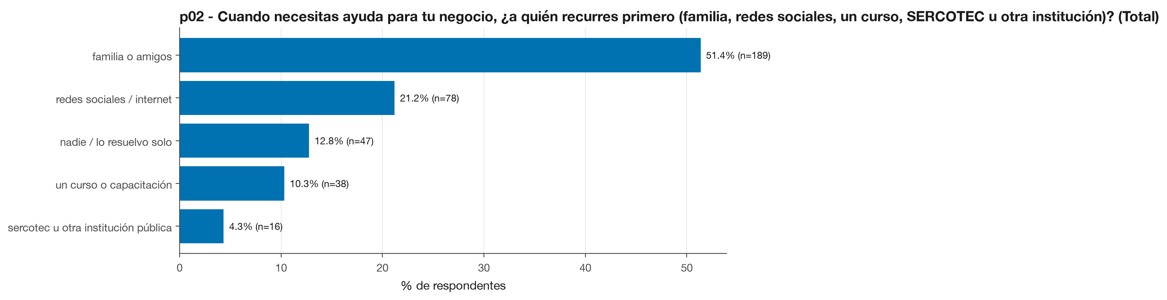
Este resultado no indica ausencia de ayuda sino un circuito de ayuda cerrado y de proximidad. La red informal absorbe la demanda de asistencia antes de que ésta llegue a la institucionalidad formal, y lo hace con la información disponible en el propio entorno del negocio. En términos prácticos, cualquier programa público que dependa de convocatoria abierta y de búsqueda activa por parte del beneficiario compite con un canal más rápido, sin costo de transacción y con mayor confianza percibida.

La barrera principal es de capital y excede el alcance de lo digital
A diferencia de lo observado en la pregunta anterior, la distribución de barreras declaradas para el crecimiento del negocio está fuertemente concentrada. Un 60,3% señala la falta de capital, más del doble que la suma de las dos categorías siguientes: falta de clientes (14,4%) y falta de tiempo (11,7%). La falta de conocimiento, que es precisamente el obstáculo que un programa de capacitación digital aborda de manera directa, es mencionada sólo por un 7,6%.
Figura 9. Barreras declaradas para el crecimiento del negocio
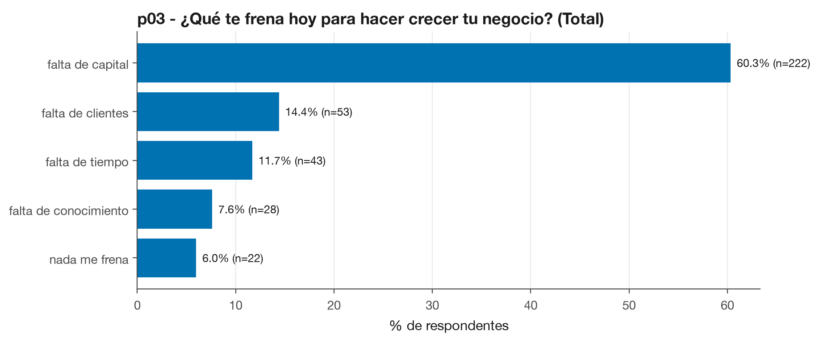
Corresponde consignar este resultado con precisión. La barrera principal declarada por las personas propietarias de pequeñas empresas no se resuelve mediante una herramienta digital, sino mediante acceso a financiamiento. Las herramientas digitales pueden incidir en barreras secundarias como la captación de clientes o la administración del tiempo, y ahí sí disponen de espacio, pero una oferta de capacitación digital presentada como respuesta al problema de crecimiento se enfrenta a la percepción declarada de seis de cada diez encuestados. La alternativa razonable consiste en ofrecerla acoplada a instrumentos de financiamiento, o bien en explicitar con claridad qué problema resuelve y cuál no.

Alta disposición a aprender, en compromisos horarios acotados
Un 94,3% de la submuestra declara estar dispuesta a dedicar al menos algo de tiempo semanal a aprender una herramienta digital que le ayude a vender más o a ahorrar tiempo, y sólo un 5,7% se declara no dispuesta. El detalle de la distribución resulta más informativo que el total: el tramo más elegido es de una a dos horas semanales (28,8%), seguido de dos a cuatro horas (25,5%) y de más de cuatro horas (23,9%).
Figura 10. Tiempo semanal que estarían dispuestos a dedicar al aprendizaje
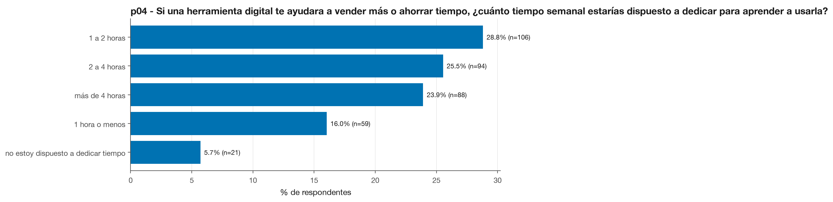
La lectura práctica es que la disposición no constituye el obstáculo, y que el formato de una intervención de capacitación debe caber en una o dos horas semanales. Un programa extenso solicita un compromiso que la mayoría de la submuestra no declaró estar dispuesta a asumir. Cabe advertir, de todos modos, que una cifra de 94,3% de respuestas positivas debe leerse con cautela, dado que las preguntas de disposición declarada tienden a producir tasas de aprobación infladas. Su utilidad reside en descartar la existencia de una resistencia masiva, no en proyectar niveles de participación efectiva.

Diferencias por tramo etario
De los veinticinco cruces entre variables sociodemográficas y variables de respuesta examinados en este módulo, el más sólido corresponde al cruce entre tramo etario y tarea que consume más tiempo. Es el único cruce que no presenta problemas de frecuencias esperadas bajas, y la diferencia observada es lo bastante marcada como para no atribuirla a variación muestral.
Figura 11. Tarea que consume más tiempo, según tramo etario
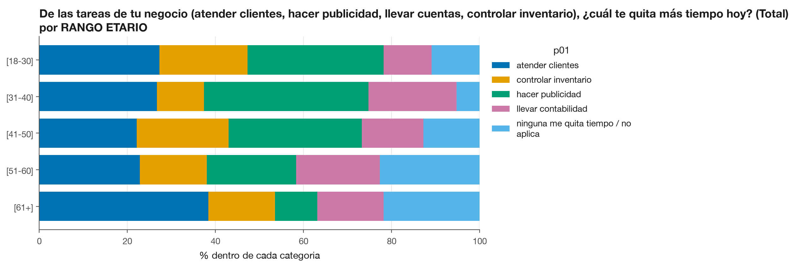
El patrón es nítido en los extremos de la distribución etaria. En el tramo de 61 años o más, atender clientes alcanza un 38,4%, el valor más alto de la tabla, mientras hacer publicidad cae a un 9,6%, el más bajo. En el tramo de 31 a 40 años ocurre lo inverso: la publicidad es la tarea que más tiempo consume para un 37,3%. Adicionalmente, la respuesta que indica que ninguna tarea consume tiempo de manera relevante crece de forma sostenida con la edad, desde un 10,9% en el tramo más joven hasta un 21,9% en el de mayor edad.
La interpretación sustantiva es que no se trata del mismo tipo de negocio. Las personas propietarias de mayor edad operan negocios de menor intensidad operativa, centrados en la relación directa con la clientela, mientras que las de edad intermedia se encuentran en una fase de crecimiento en la que el problema declarado es la captación. Ofrecer un programa de marketing digital a una persona propietaria de 65 años equivale a ofrecerle la solución de un problema que no declara tener.
El segundo cruce que resiste el escrutinio, aunque con mayor cautela porque algunas categorías presentan frecuencias esperadas bajas, corresponde al de tramo etario con barreras para el crecimiento.
Figura 12. Barreras para el crecimiento, según tramo etario
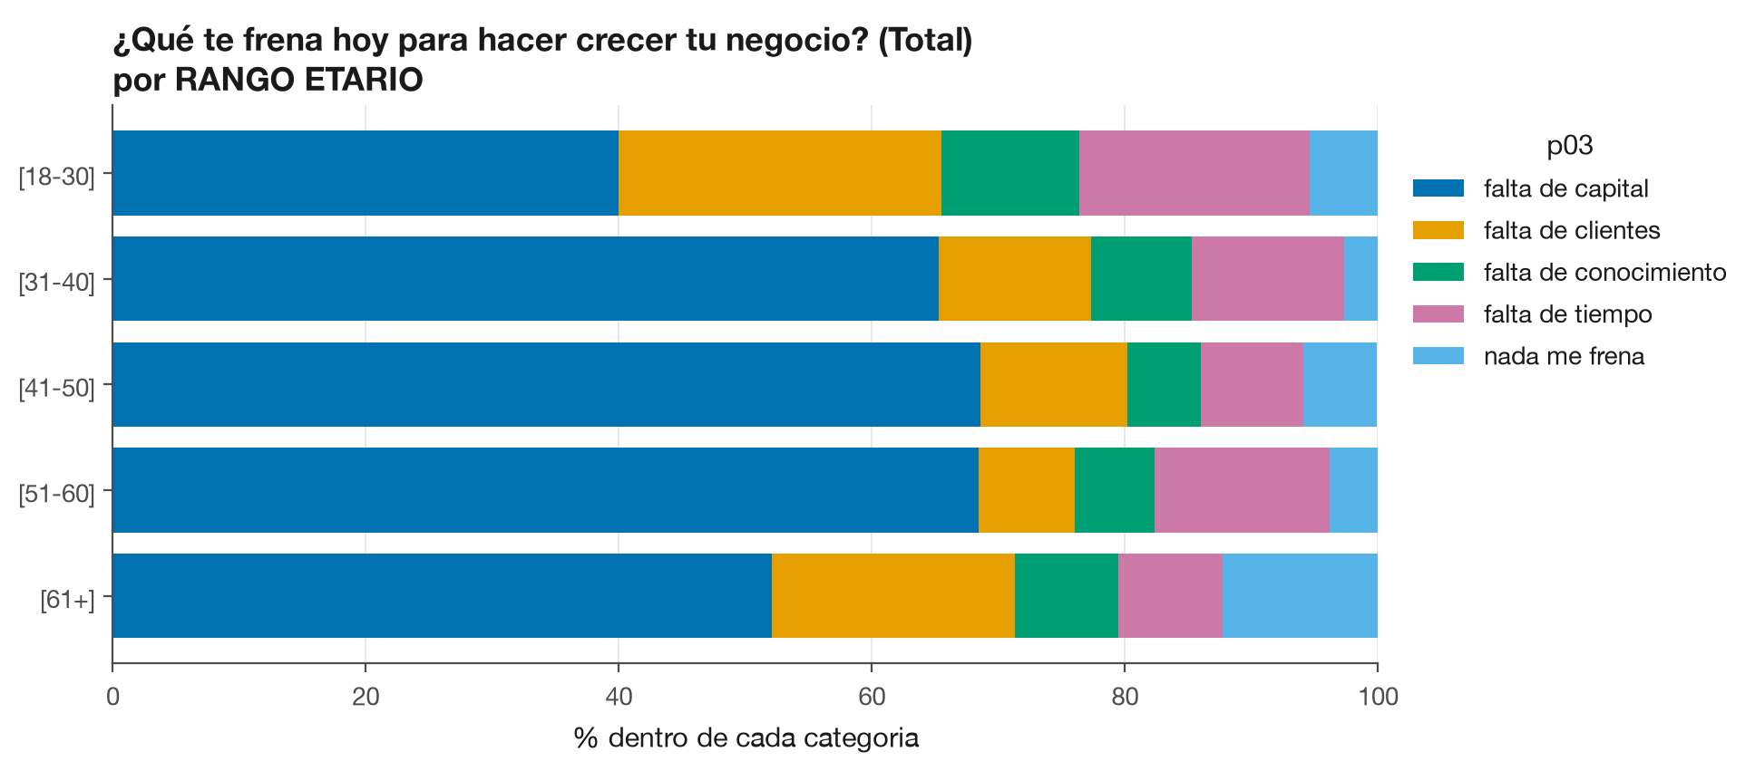
La falta de capital describe una curva de campana: parte en un 40,0% en el tramo de 18 a 30 años, alcanza su máximo cerca del 68% en los tramos de 41 a 50 y de 51 a 60 años, y desciende a un 52,1% en el tramo de 61 años o más. La falta de clientes describe el recorrido inverso, con valores altos en los extremos (25,5% en el tramo más joven y 19,2% en el de mayor edad) y bajos en los tramos intermedios (entre 7,6% y 12,0%). Por su parte, la respuesta que indica que nada frena el negocio alcanza un 12,3% entre las personas de 61 años o más, más del doble que en cualquier otro tramo.
Los tres resultados admiten una lectura conjunta en clave de ciclo de vida del negocio. Los emprendimientos más recientes aún no consolidan una cartera de clientes; los de edad intermedia ya la tienen y encuentran su límite en el financiamiento; los de personas propietarias de mayor edad han reducido su ambición de crecimiento. Se trata de tres momentos de una trayectoria y no de tres tipos de persona.

Una señal consistente que aún no puede darse por confirmada
Existe un patrón que presenta considerable consistencia interna pero que, con el tamaño de submuestra disponible, no alcanza a distinguirse de la variación aleatoria. Se documenta aquí porque constituye una hipótesis de interés para futuras mediciones.
Figura 13. Principal fuente de ayuda, según nivel socioeconómico
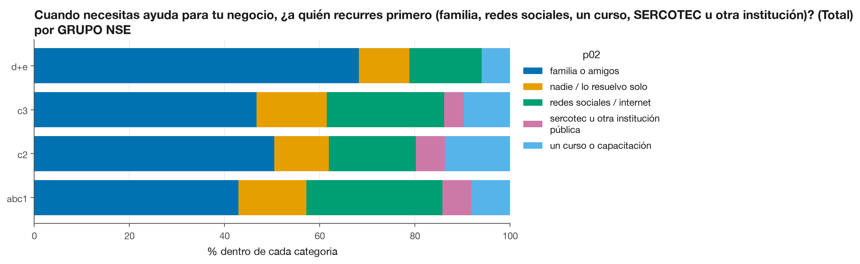
La dependencia de la familia y los amigos desciende desde un 68,2% en el grupo D+E hasta un 42,9% en el grupo ABC1, mientras el uso de redes sociales e internet casi se duplica en sentido contrario, desde un 15,2% hasta un 28,6%. El dato de mayor relevancia sustantiva es que ninguna persona del grupo D+E declaró recurrir a SERCOTEC u otra institución pública, frente a valores de entre 4% y 6% en los demás grupos.
De confirmarse con una muestra mayor, este patrón describiría una brecha de alcance institucional que afecta precisamente al segmento que más necesitaría dicho apoyo, y resultaría convergente con lo que el cuestionario principal muestra respecto de la estratificación del uso de computador y de la adopción de inteligencia artificial. Con los datos disponibles no es posible afirmarlo como hallazgo, dado que la diferencia observada es compatible con variación muestral en una submuestra de este tamaño.
Corresponde consignar, asimismo, tres resultados que fueron descartados por debilidad metodológica. En primer lugar, la asociación entre nivel educacional y disposición a aprender aparece como estadísticamente significativa, pero se encuentra íntegramente determinada por una categoría de cuatro casos en la que dos respondieron negativamente, de modo que una sola observación desplaza el porcentaje en veinticinco puntos. En segundo lugar, los modelos de clasificación entrenados sobre la disposición binaria no aportan capacidad predictiva alguna, dado que con un 94,3% de respuestas positivas un clasificador trivial que prediga siempre la categoría mayoritaria alcanza el mismo desempeño que cualquier modelo entrenado. En tercer lugar, los cruces con la variable de ocupación presentan un número elevado de categorías con frecuencias muy bajas, lo que vuelve inestables sus porcentajes.

Módulo II: la búsqueda y mejora de empleo

Composición de la submuestra
El módulo fue respondido por 503 personas, con una distribución por sexo prácticamente equilibrada (50,7% mujeres y 49,3% hombres). El perfil educacional es alto: un 76,7% declara formación técnica, universitaria o de postgrado. La composición socioeconómica se concentra en el segmento medio, con un 72,1% entre los grupos C2 y C3, un 18,1% en ABC1 y un 9,8% en D+E.
Dos rasgos estructurales condicionan la lectura del módulo. El primero es que no se registra ningún respondente de 61 años o más, de modo que la submuestra cubre el rango de 18 a 60 años, con el grueso de los casos entre los 31 y los 60 (87,0%). Toda conclusión relativa a la empleabilidad de personas adultas mayores queda fuera del alcance de estos datos, lo que resulta particularmente relevante si se considera que el cuestionario principal identifica a ese grupo como el de menor adopción de inteligencia artificial.
Figura 14. Tipo de trabajo declarado
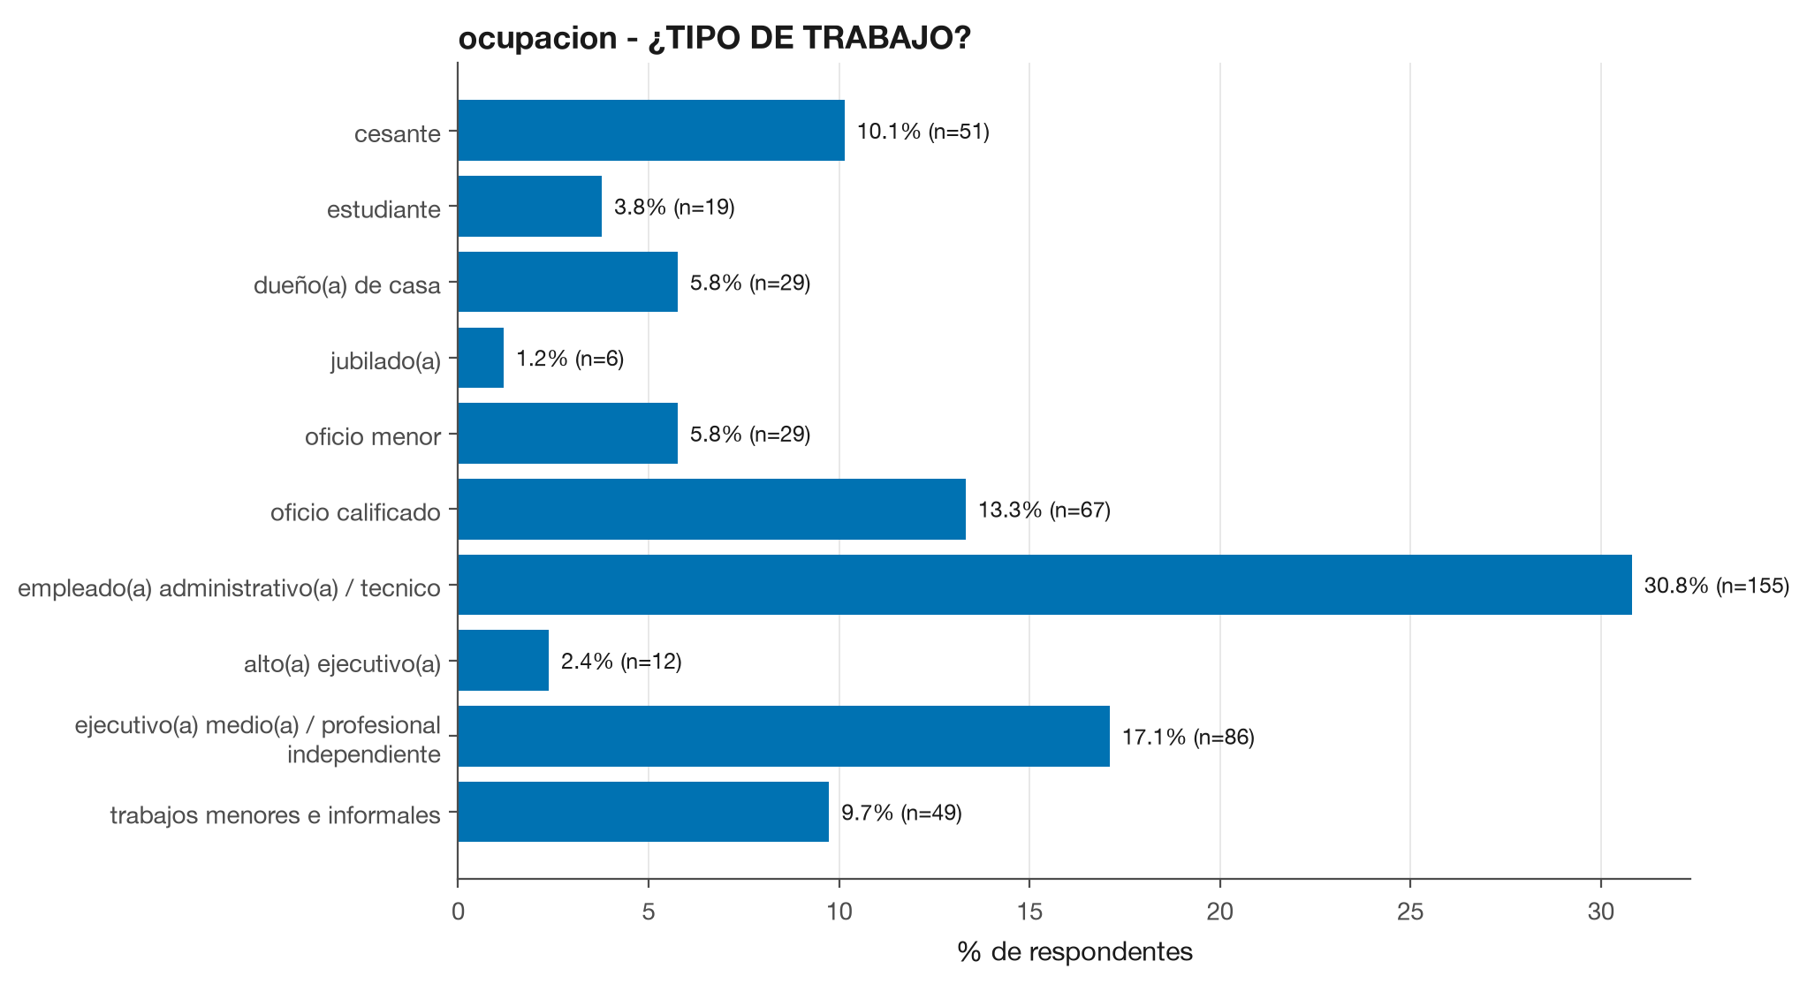
El segundo rasgo tiene consecuencias directas sobre el diseño de cualquier intervención. Sólo un 10,1% de la submuestra declara encontrarse cesante. La categoría más numerosa corresponde a empleados administrativos o técnicos (30,8%), seguida de ejecutivos medios o profesionales independientes (17,1%) y de oficios calificados (13,3%). La mayoría de quienes respondieron este módulo ya se encuentra trabajando y busca mejorar su posición o cambiar de empleo, y no acceder a un primer trabajo. No se trata, por lo tanto, de una población con tiempo disponible y urgencia inmediata, sino de una población con jornada laboral en curso.

Las barreras declaradas son blandas y se distribuyen de forma bimodal
Consultadas por lo que más las frena hoy para aprender a usar herramientas digitales, las respuestas presentan una distribución marcadamente bimodal. La falta de tiempo (35,6%) y la declaración de que nada las frena (32,4%) concentran conjuntamente un 68,0% de las respuestas, separadas entre sí por apenas 3,2 puntos porcentuales. A continuación aparecen la falta de conocimientos o habilidades (17,5%) y la falta de confianza (9,9%). Las barreras de tipo material resultan marginales: la falta de equipo o conexión a internet alcanza un 3,2% y la ausencia de utilidad percibida un 1,4%.
Figura 15. Principal barrera declarada para aprender herramientas digitales
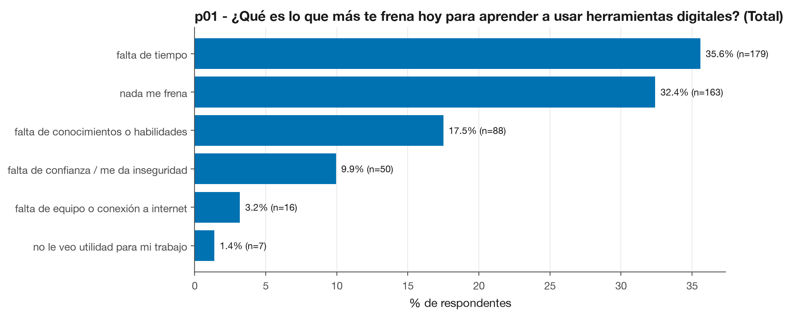
La estructura es inversa a la observada en el módulo de pequeña empresa, donde una sola barrera concentraba un 60,3% de las menciones. Aquí no se identifica un obstáculo estructural dominante: aproximadamente un tercio de la submuestra declara no enfrentar traba alguna, y otro tercio identifica su restricción exclusivamente en la agenda. En consecuencia, la palanca principal de intervención no se ubica en el acceso ni en el equipamiento, sino en el calce con el tiempo disponible, y de manera secundaria, para el 27,4% que menciona conocimientos o confianza, en el acompañamiento.

La necesidad de apoyo es amplia pero puntual
Consultadas por el tipo de apoyo en que les gustaría recibir ayuda de una herramienta digital, en una pregunta de opción múltiple, las personas encuestadas señalan mayoritariamente la búsqueda de ofertas de trabajo (40,0%) y la elaboración o mejora del currículum (37,6%), seguidas de la preparación de entrevistas (30,2%) y el contacto con empresas (23,9%). Sólo un 11,3% declara no necesitar ayuda.
Figura 16. Tipo de apoyo requerido en la búsqueda de empleo
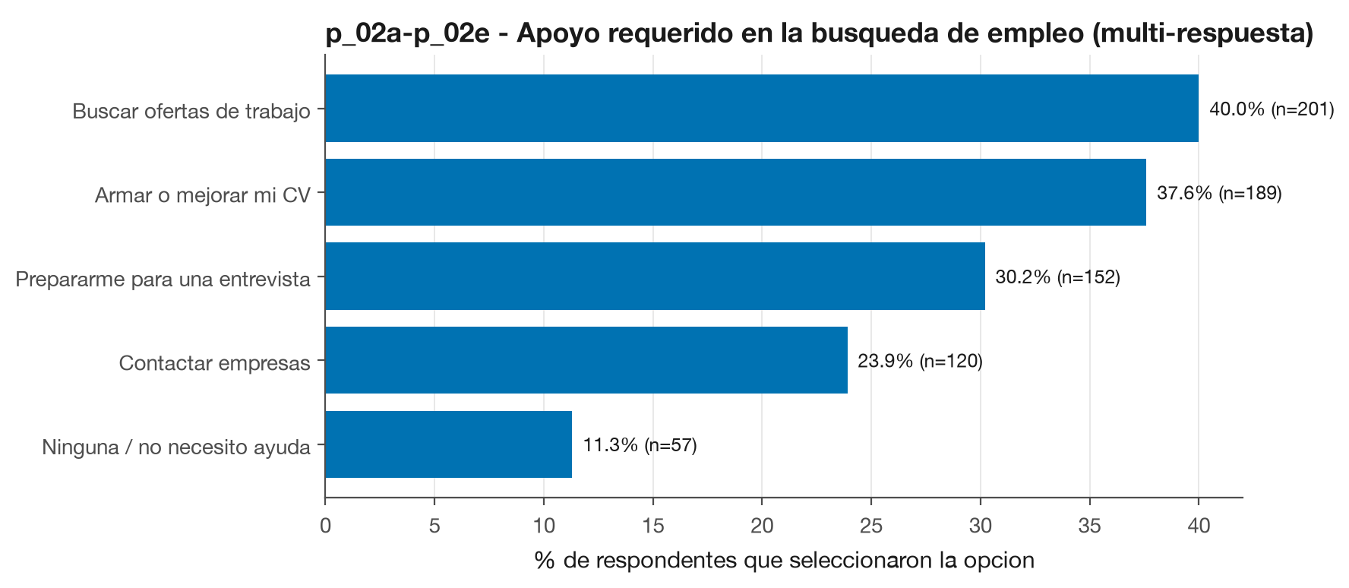
La demanda de apoyo es, por lo tanto, amplia. Su intensidad, en cambio, es baja, y este es el dato que modifica de manera más sustantiva el diseño de una eventual herramienta.
Figura 17. Número de apoyos seleccionados por respondente
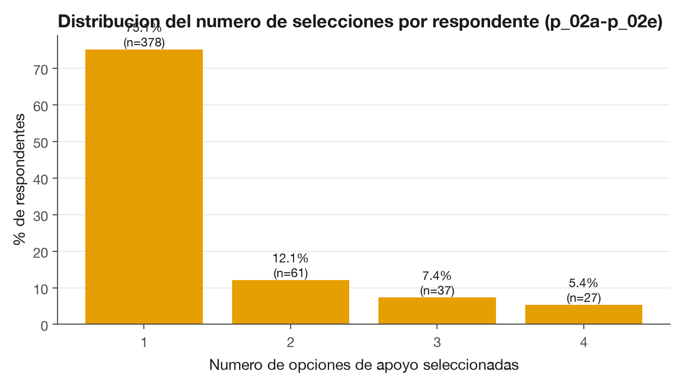
Un 75,1% de las personas encuestadas seleccionó una sola opción de apoyo, con un promedio de 1,43 selecciones por respondente y un máximo de cuatro. Sólo un 24,9% seleccionó dos o más opciones. La demanda declarada no corresponde a un acompañamiento integral del proceso de búsqueda de empleo, sino a la resolución de una necesidad específica, generalmente localizar dónde postular o dejar el currículum en condiciones presentables. Una herramienta que exija recorrer un programa completo antes de entregar valor perdería a la mayoría de sus potenciales usuarios en la primera etapa. El diseño consistente con este patrón corresponde a una herramienta modular de entrada única, en la que la persona ingresa para resolver una necesidad concreta y sólo posteriormente descubre las funciones restantes.

Interés transversal en el formato móvil
Un 90,3% de la submuestra (454 personas de 503) declara que le resultaría atractivo aprender nuevas habilidades para mejorar su empleabilidad mediante lecciones cortas a través del teléfono móvil. La cifra es a la vez muy alta y muy homogénea entre grupos sociodemográficos, de modo que su valor analítico reside en lo que descarta antes que en lo que discrimina: no se requiere esfuerzo para generar interés por el canal móvil, puesto que ese interés ya se encuentra instalado, y la variable no resulta útil como criterio de segmentación.
Corresponde señalar que se evaluó la construcción de un modelo de clasificación para predecir qué personas responderían negativamente, y que dicha línea fue descartada por la misma razón metodológica ya expuesta para el módulo de pequeña empresa: con un 90,3% de respuestas afirmativas, predecir sistemáticamente la categoría mayoritaria alcanza el mismo desempeño que cualquier modelo entrenado. Rige aquí la misma advertencia sobre disposición declarada: un 90,3% de interés no equivale a un 90,3% de uso efectivo, y constituye una señal de que el canal no genera rechazo antes que una proyección de adopción.

Diferencias por nivel socioeconómico, sexo y edad
El aporte más útil de este módulo se encuentra en que el tipo de barrera declarada, y no solamente su intensidad, cambia según la posición social de quien responde. El patrón se sostiene en dos cruces independientes que apuntan en la misma dirección.
En primer lugar, por nivel socioeconómico. La proporción que declara no enfrentar barrera alguna asciende de manera sostenida a lo largo de la escala: 20,4% en el grupo D+E, 29,9% en C3, 31,2% en C2 y 46,2% en ABC1. En sentido inverso, la falta de confianza desciende desde un 18,4% hasta un 4,4%, y la falta de conocimientos o habilidades desde un 22,4% hasta un 9,9%. La falta de tiempo, en cambio, se mantiene prácticamente constante entre grupos, en un rango de entre 31% y 39%.
Figura 18. Barreras declaradas para aprender herramientas digitales, según nivel socioeconómico
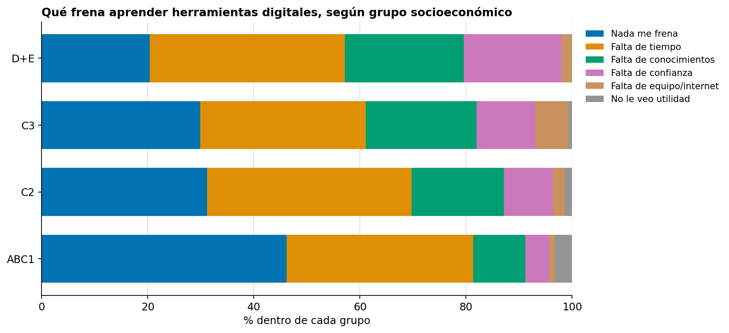
Dicho de otro modo, el tiempo constituye una restricción transversal, mientras que la inseguridad y la falta de habilidades constituyen restricciones concentradas en los grupos de menores ingresos. Dos personas que declaran no aprender herramientas digitales están describiendo situaciones distintas según el grupo del que provengan. Cabe consignar que este cruce presenta frecuencias esperadas bajas asociadas a la categoría de respuesta menos frecuente (siete casos en total), por lo que el resultado global debe leerse con cautela; el patrón descrito, sin embargo, se apoya en las categorías de mayor tamaño, menos afectadas por ese problema.
En segundo lugar, por sexo. Se trata del cruce con menor incumplimiento de supuestos de todo el módulo. Las mujeres declaran falta de confianza en una proporción cercana al doble que los hombres (12,9% frente a 6,9%) y algo más de falta de conocimientos o habilidades (19,6% frente a 15,3%), mientras los hombres declaran con mayor frecuencia que nada los frena (35,5% frente a 29,4%). La falta de tiempo resulta prácticamente idéntica entre ambos grupos (35,3% en mujeres y 35,9% en hombres).
Figura 19. Barreras declaradas para aprender herramientas digitales, según sexo
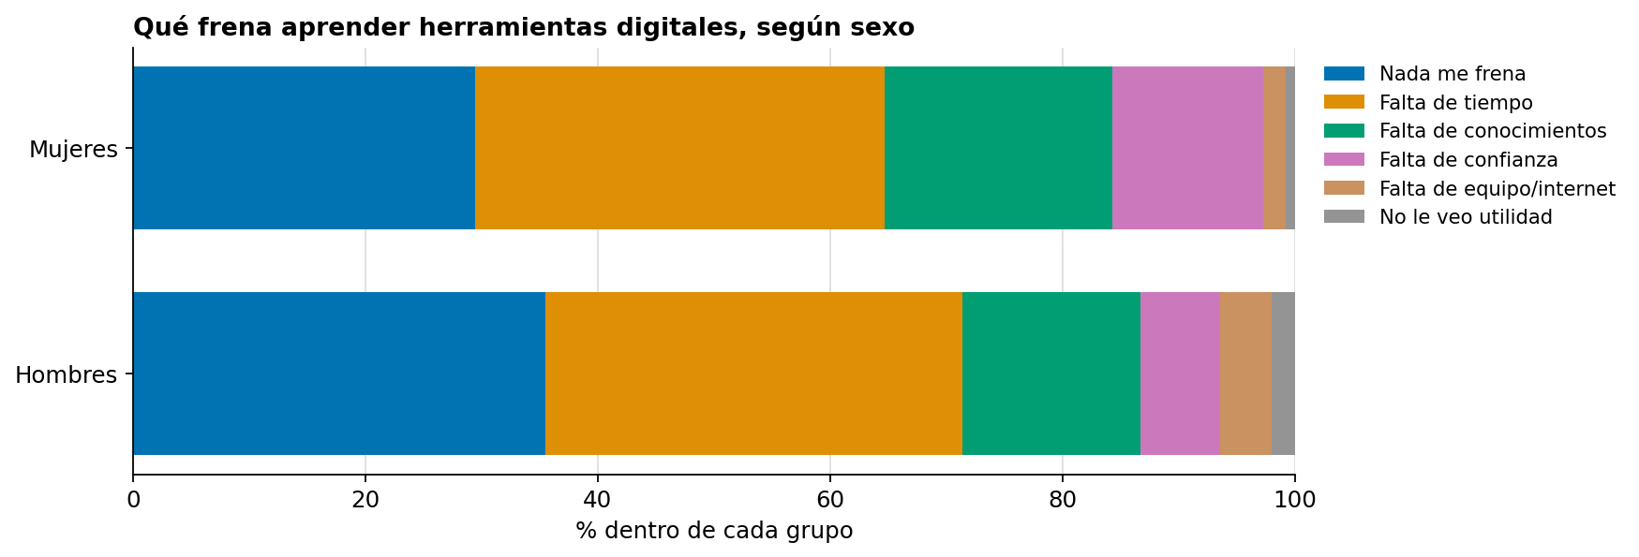
La brecha de género observada en esta submuestra no se ubica, por lo tanto, en la disponibilidad horaria sino en la autopercepción de competencia digital. Esta distinción tiene implicancias directas para el diseño de mensajes y formatos, que se desarrollan en la discusión.
Finalmente, el mismo eje aparece en el cruce por tramo etario, aunque con una señal más débil que no permite darlo por confirmado. Se incluye porque apunta en la misma dirección que los dos cruces anteriores, y esa coherencia entre tres cortes independientes resulta más informativa que cada uno considerado por separado.
Figura 20. Barreras declaradas para aprender herramientas digitales, según tramo etario
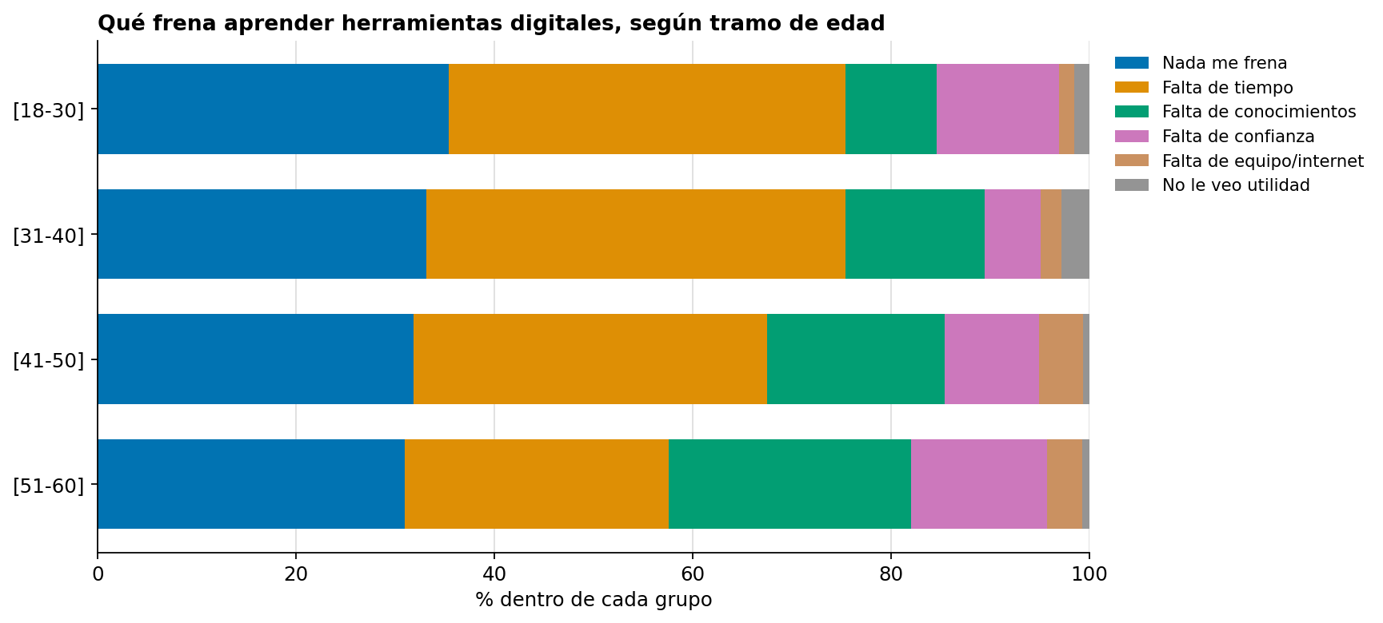
Entre los 18 y los 40 años la barrera declarada es principalmente el tiempo (40,0% y 42,3% respectivamente). A partir de los 51 años la falta de tiempo desciende a un 26,6%, mientras ascienden la falta de conocimientos (24,5%) y la falta de confianza (13,7%). A diferencia de lo observado en el módulo de pequeña empresa, donde los extremos etarios presentaban perfiles de respuesta semejantes entre sí, aquí el cambio es gradual: cada tramo se asemeja más a sus tramos contiguos que a los distantes. Esto permite diseñar por continuo, escalando el nivel de acompañamiento a medida que asciende el tramo etario, en lugar de estructurar programas separados.
Corresponde consignar que no se incluye en esta sección ninguna conclusión asociada al nivel educacional. Dos cruces con esa variable superan formalmente el umbral de significancia, pero ambos se encuentran determinados por categorías de uno y dos casos, en las que una sola respuesta desplaza el porcentaje entre 0% y 100%. No se identifica señal educacional robusta en estos datos.

Discusión: articulación entre el cuestionario principal y los módulos complementarios
El valor analítico de disponer de ambos niveles de evidencia en un mismo instrumento reside en que cada uno responde una pregunta que el otro no puede responder. El cuestionario principal establece cuántas personas usan inteligencia artificial, en qué la usan y con qué intensidad, sobre una muestra representativa a nivel nacional. Los módulos complementarios establecen qué obstáculos declaran y qué necesitan dos segmentos definidos por su posición productiva y laboral. A continuación se desarrollan siete articulaciones entre ambos conjuntos de resultados.

La barrera declarada no es material, y el resultado se replica
El cuestionario principal establece que, entre quienes no utilizan modelos de lenguaje, sólo un 14,3% menciona la imposibilidad de pagar versiones de pago, mientras que las razones dominantes son el desinterés (43,9%) y el no saber cómo usarlos (40,3%). El módulo de empleabilidad, con un instrumento y una submuestra distintos, arroja un resultado convergente: la falta de equipo o conexión a internet alcanza un 3,2% y la ausencia de utilidad percibida un 1,4%, mientras dominan la falta de tiempo (35,6%), la ausencia declarada de barreras (32,4%) y la falta de conocimientos (17,5%).
La convergencia entre dos mediciones independientes refuerza una conclusión que resulta relevante para el diseño de política pública: en el contexto chileno actual, y de manera consistente con la cobertura de internet reportada por la Encuesta Casen 2024, el obstáculo declarado para la adopción de herramientas digitales no se ubica en el acceso ni en el costo, sino en la disposición, el tiempo y el saber hacer. Los programas centrados en provisión de equipamiento o conectividad abordan una restricción que la mayoría de la población ya no declara enfrentar.

La brecha socioeconómica de uso tiene un componente de autopercepción
El cuestionario principal documenta una brecha socioeconómica de adopción de considerable magnitud: un 90,6% de las personas del grupo ABC1 utiliza modelos de lenguaje frente a un 49,8% de los grupos D y E. El instrumento principal describe la magnitud de esa brecha, pero no su contenido.
El módulo de empleabilidad aporta ese contenido. A lo largo de la escala socioeconómica cambia no sólo cuánta gente declara enfrentar barreras, sino de qué tipo son. La falta de confianza desciende desde un 18,4% en el grupo D+E hasta un 4,4% en ABC1, y la falta de conocimientos desde un 22,4% hasta un 9,9%, mientras la proporción que declara no enfrentar barrera alguna asciende desde un 20,4% hasta un 46,2%. La falta de tiempo, en cambio, se mantiene constante.
La lectura articulada sugiere que la brecha de adopción por nivel socioeconómico documentada en el cuestionario principal no se explica únicamente por diferencias de acceso o de equipamiento, sino que incorpora un componente de autopercepción de competencia. Esta lectura resulta además coherente con el dato de uso de dispositivos: los grupos D y E utilizan computador menos de dos horas y media diarias frente a más de seis horas en los grupos ABC1 y C2, y el uso de computador es la variable que mejor discrimina entre usuarios y no usuarios de inteligencia artificial. Menor exposición cotidiana al dispositivo que sostiene el aprendizaje digital y mayor inseguridad declarada frente a las herramientas constituyen dos caras del mismo fenómeno.

La brecha de género parece de confianza antes que de disponibilidad
El cuestionario principal documenta que un 63,5% de los hombres utiliza modelos de lenguaje frente a un 57,4% de las mujeres, que los hombres utilizan computador aproximadamente una hora diaria más que las mujeres mientras no se observan diferencias en el uso de smartphone, y que los datos sugieren una tendencia de los hombres a sostener actitudes más positivas hacia la inteligencia artificial, si bien esa última diferencia no alcanza significancia estadística.
El módulo de empleabilidad permite precisar la naturaleza de esa brecha. Las mujeres declaran falta de confianza en una proporción cercana al doble que los hombres (12,9% frente a 6,9%) y algo más de falta de conocimientos (19,6% frente a 15,3%), mientras la falta de tiempo resulta prácticamente idéntica entre ambos grupos. Dado que se trata del cruce con mejor comportamiento estadístico del módulo, la articulación resulta razonablemente sólida: la diferencia de adopción por sexo que registra el cuestionario principal se asocia más a la autopercepción de competencia digital que a la disponibilidad de tiempo.
Esta precisión no es menor para el diseño de intervenciones. Una estrategia que busque cerrar la brecha de género en adopción de inteligencia artificial mediante flexibilidad horaria estaría abordando una dimensión en la que, según estos datos, no existe diferencia entre hombres y mujeres. La dimensión en la que sí existe diferencia requiere acompañamiento, ejemplos de pares y logros iniciales rápidos, es decir, elementos que operan sobre la confianza y no sobre la agenda.

El teléfono móvil como canal de nivelación
El cuestionario principal muestra dos hechos que, considerados conjuntamente, resultan sugerentes. Por una parte, el uso de computador se encuentra fuertemente estratificado por nivel socioeconómico y es la variable que mejor discrimina entre usuarios y no usuarios de inteligencia artificial. Por otra, el uso de smartphone es relativamente homogéneo entre niveles socioeconómicos, y el hecho de que los tramos etarios más jóvenes sean simultáneamente los que más usan celular y los que más usan modelos de lenguaje sugiere que una cantidad importante de personas accede a estos servicios desde el teléfono.
El módulo de empleabilidad aporta que un 90,3% declara atractivo aprender mediante lecciones cortas a través del celular, sin variación confiable entre grupos sociodemográficos. Es decir, el dispositivo que se encuentra distribuido de manera más pareja es también el que concentra el interés declarado de manera más transversal.
De esta articulación se desprende una hipótesis de diseño: un formato de aprendizaje breve y móvil constituye la vía más plausible para alcanzar a los segmentos que el cuestionario principal identifica como rezagados en adopción, precisamente porque no depende del dispositivo cuya distribución reproduce la desigualdad. Corresponde matizar esta hipótesis con dos advertencias. La primera es que el interés declarado no equivale a uso efectivo. La segunda es que el propio cuestionario principal indica que el uso de computador sigue siendo el mejor correlato de las capacidades digitales, de modo que un formato exclusivamente móvil podría resultar eficaz para la exposición inicial y menos eficaz para el desarrollo de competencias de mayor complejidad.

La promesa productiva enfrenta una restricción de capital y un vacío de canal
El cuestionario principal establece que un 41,9% de las personas usuarias de modelos de lenguaje los utiliza con fines laborales, y que un 19,94% de las personas empleadas corresponde a trabajadores independientes. El discurso público sobre inteligencia artificial y productividad se dirige de manera preferente a ese tipo de unidad económica.
El módulo de pequeña empresa muestra que en ese segmento la adopción digital no compite principalmente contra el desconocimiento, mencionado sólo por un 7,6%, sino contra una restricción financiera declarada por un 60,3%. Adicionalmente, muestra que el segmento carece de un canal institucional de intermediación: un 51,4% recurre a familia o amigos cuando necesita ayuda y sólo un 4,3% a SERCOTEC u otra institución pública.
La articulación tiene consecuencias prácticas. La difusión de herramientas de inteligencia artificial orientadas a productividad en el segmento de micro y pequeña empresa enfrenta dos condiciones que el cuestionario principal no puede detectar por sí solo: una restricción de capital que la herramienta no resuelve y que domina la percepción del problema, y la ausencia de un canal formal por el cual la oferta pueda circular. Una estrategia de difusión que ignore ambas condiciones tenderá a alcanzar sólo a quienes ya se encontraban en posición de adoptar.

Existe demanda operativa que la inteligencia artificial agéntica podría atender, y es la tecnología menos conocida
El cuestionario principal documenta que un 79,9% de la población nunca o casi nunca utiliza inteligencia artificial agéntica, que un 35,7% de quienes no la usan declara no saber cómo hacerlo, que un 22,1% no sabía que estos servicios existían y que un 16,6% no comprende qué ventaja ofrecen. Se trata de la familia de herramientas con mayor brecha informativa del estudio.
El módulo de pequeña empresa documenta, por su parte, que la carga operativa declarada se distribuye entre atender clientes (27,2%), hacer publicidad (25,5%), controlar inventario (16,3%) y llevar contabilidad (16,0%), es decir, entre tareas repetitivas y administrativas, y que un 94,3% declara disposición a dedicar tiempo semanal al aprendizaje de una herramienta que le permita ahorrar tiempo.
Existe entonces una coincidencia entre el tipo de tarea que las pequeñas empresas reportan como carga y el tipo de tarea que las herramientas agénticas podrían asumir, y simultáneamente la mayor brecha de conocimiento registrada por el estudio se ubica en esa misma familia de herramientas. La brecha, en este caso, parece informativa antes que actitudinal. Corresponde advertir con claridad que esta articulación constituye una hipótesis derivada de la lectura conjunta de ambos instrumentos y no un resultado: el módulo de pequeña empresa no preguntó por inteligencia artificial agéntica, y no existe evidencia directa en estos datos de que las personas propietarias adoptarían esas herramientas si las conocieran.

Intención declarada frente a conducta observada
La articulación de mayor valor metodológico surge del contraste entre las cifras de disposición de los módulos y la estructura de uso del cuestionario principal. Los módulos arrojan un 94,3% de disposición a dedicar tiempo semanal al aprendizaje digital y un 90,3% de interés en formación móvil breve. El cuestionario principal, midiendo conducta declarada de uso en lugar de disposición, muestra que un 39,6% de la población no utiliza chatbots, y que entre quienes sí los utilizan un 51,06% corresponde al perfil de bajo uso y un 9,29% al perfil de buscadores, es decir, personas que utilizan estas herramientas exclusivamente para buscar información general.
La distancia entre una disposición declarada superior al noventa por ciento y una estructura de uso efectivo dominada por perfiles de baja intensidad constituye la mejor evidencia disponible en este estudio de que las cifras de disposición deben interpretarse como un piso de aceptación y no como una estimación de demanda. Este contraste sólo resulta visible al articular ambos instrumentos, y su principal utilidad es disciplinar la lectura de las cifras altas: la ausencia de rechazo es una condición necesaria para la adopción, pero manifiestamente no suficiente.

Conclusiones y recomendaciones
El conjunto de resultados permite sostener que la discusión sobre adopción de inteligencia artificial en Chile ha superado la etapa del acceso y se ubica hoy en la etapa del uso significativo. La mayoría de la población adulta usa estas herramientas, pero la mayoría de quienes las usan lo hace de manera poco intensiva y para pocas funciones. En paralelo, los dos dominios en los que se ha concentrado la promesa productiva de la tecnología presentan condiciones específicas que el promedio nacional no revela.
En el segmento de pequeña empresa, la capacitación digital debe acoplarse a instrumentos de financiamiento. La barrera declarada por un 60,3% de las personas propietarias no se resuelve con una herramienta digital. Presentar una oferta de capacitación como respuesta al problema de crecimiento entra en conflicto con la percepción declarada de la mayoría del segmento. Ofrecerla acoplada a un instrumento de financiamiento, o dentro del proceso de postulación a uno, la vuelve pertinente respecto del problema que la persona propietaria identifica como propio.
La convocatoria institucional abierta no es el mecanismo adecuado para ese segmento. Con un 4,3% de alcance institucional declarado frente a un 51,4% de dependencia de la red familiar y de amistades, los canales que ya operan dentro del circuito de confianza (redes de referidos, asociaciones gremiales, ferias, proveedores y municipios) resultan más plausibles que la convocatoria abierta.
El formato de las intervenciones dirigidas a pequeña empresa debe caber en una o dos horas semanales. Es el compromiso horario que declara la mayoría de la submuestra. Adicionalmente, conviene diferenciar contenidos por tramo etario: captación de clientes y publicidad digital para el segmento de 31 a 50 años, que concentra simultáneamente mayor actividad operativa y mayor restricción de capital, y gestión de la atención a clientes en dosis breves para el segmento de 61 años o más, que declara menor intensidad operativa y menor ambición de crecimiento.
En el ámbito de empleabilidad, el diseño debe organizarse alrededor de la restricción de tiempo. La barrera dominante es la agenda y la población objetivo se encuentra mayoritariamente trabajando. Lecciones breves en el teléfono móvil, fuera del horario laboral y con registro de progreso, resultan consistentes con lo que la submuestra declara.
Los módulos de una herramienta de empleabilidad deben priorizarse en el orden en que fueron demandados (búsqueda de ofertas, currículum, preparación de entrevistas y contacto con empresas) y entregar valor en el primer módulo, dado que tres de cada cuatro personas declararon una única necesidad.
La confianza debe tratarse como contenido y no como tono. Para las mujeres y para el segmento D+E, la barrera declarada es la inseguridad frente a la herramienta y no el acceso. Esta dimensión se aborda mediante acompañamiento, ejemplos de pares y logros iniciales rápidos, y no mediante mayor cantidad de funcionalidades ni mensajes motivacionales genéricos.
Existe espacio para una estrategia informativa sobre inteligencia artificial agéntica. Se trata de la familia de herramientas con mayor desconocimiento declarado y, al mismo tiempo, la que mejor se corresponde con el tipo de carga operativa que reportan las pequeñas empresas. Antes de diseñar una intervención de adopción, corresponde levantar evidencia directa sobre esa correspondencia, que en este estudio permanece en el plano de la hipótesis.
Un piloto dirigido al segmento que no declara barreras permitiría separar disposición de conducta. Un 32,4% de la submuestra de empleabilidad declara que nada lo frena. Se trata del grupo con mayor probabilidad de convertir interés en uso, y por lo tanto del más adecuado para una primera implementación que permita medir conducta efectiva y contrastarla con la disposición declarada.

Limitaciones
Las asociaciones sociodemográficas identificadas en los módulos son de magnitud pequeña. Ningún cruce entre perfil sociodemográfico y variable de respuesta explica más que una fracción menor de la variación observada. Los patrones descritos son adecuados para priorizar segmentos y ordenar hipótesis de intervención, pero no para clasificar personas ni para asignar beneficios de manera automatizada.
Los módulos miden intenciones declaradas y no conductas observadas. Ambas baterías corresponden a mediciones de corte transversal en una sola aplicación. No es posible determinar qué proporción de quienes declararon disposición a dedicar dos horas semanales efectivamente lo haría. La discusión desarrolla el contraste con la conducta de uso registrada por el cuestionario principal precisamente para acotar este problema, pero el contraste no lo resuelve.
Varias categorías presentan frecuencias muy bajas. En la variable de nivel educacional, los tramos de educación básica reúnen once casos en el módulo de pequeña empresa y tres en el de empleabilidad. En la variable de ocupación, tres categorías quedaron fuera del ordenamiento jerárquico documentado y representan un 29,2% de la submuestra de empleabilidad. Todo análisis que descanse en esas categorías resulta frágil por construcción, y así fue señalado en las secciones correspondientes.
Las submuestras no son representativas del universo ni replican la composición de la muestra principal. La submuestra de pequeña empresa presenta un perfil de mayor edad y escolaridad que el promedio del sector, y la de empleabilidad se concentra en el segmento socioeconómico medio y no registra personas de 61 años o más. Adicionalmente, la composición socioeconómica de ambas submuestras difiere de manera apreciable de la del cuestionario principal, cuya muestra bruta se compone en un 42,57% por personas de los grupos D y E frente a un 17,9% y un 9,8% en los módulos respectivamente. Los porcentajes reportados en los módulos describen a quienes respondieron esas baterías y no admiten lectura como estimaciones nacionales.
Los módulos no incorporan factor de expansión. A diferencia del cuestionario principal, cuyos resultados se presentan ponderados y aspiran a representar a 15.618.167 personas mayores de 18 años, los porcentajes de los dos módulos son simples. Si estas baterías cuentan con un diseño muestral que contemple ponderadores, corresponde recalcular las cifras antes de su publicación.
Los ejercicios de modelamiento predictivo no arrojaron resultados utilizables en ninguno de los dos módulos, por el mismo motivo en ambos casos: con proporciones de respuesta positiva de entre 90% y 94%, un clasificador que prediga siempre la categoría mayoritaria alcanza el mismo desempeño que cualquier modelo entrenado. Esta línea de trabajo podrá retomarse cuando se disponga de variables de resultado observado y no solamente de intención declarada.

Nota sobre consistencia de cifras
Durante la integración de ambos documentos se identificaron dos discrepancias que conviene resolver antes de la publicación. La primera se encuentra en la sección de conclusiones del informe del cuestionario principal, que consigna que un 17,7% de las personas declara no haber sabido que existían los servicios de inteligencia artificial agéntica, mientras que la sección de resultados del mismo documento consigna un 22,1% para esa categoría. En el presente informe se utilizó la cifra de la sección de resultados, por corresponder a la que acompaña la figura respectiva.
La segunda se encuentra en el documento de síntesis del análisis de los módulos, que consigna un 56,7% para el apoyo relativo al currículum y un 53,1% para la preparación de entrevistas, mientras que los cuadernos de análisis y el archivo de datos original arrojan un 37,6% y un 30,2% respectivamente. Las cifras fueron verificadas directamente sobre el archivo de datos y reproducen las de los cuadernos de análisis, que son las utilizadas en el presente informe.

Referencias
AIM. (2024a). Actualización GSE AIM 2023 y Manual de Aplicación. Recuperado de: https://aimchile.cl/wp-content/uploads/2025/06/Actualizacion-y-Manual-GSE-AIM-2023.pdf
AIM. (2024b). Descriptor GSE AIM 2023. Recuperado de: https://aimchile.cl/wp-content/uploads/2025/06/Descriptores-GSE-AIM-2023.pdf
Kommers, C. y Holtzman, A. (2026). AI as Entertainment. Recuperado de: https://arxiv.org/pdf/2601.08768
Niels. (2015). Example for a latent class analysis with the poLCA-package in R. Ahoi data. Recuperado de: https://statistics.ohlsen-web.de/latent-class-analysis-polca/
UNESCO. (2022). Recommendations on the Ethics of Artificial Intelligence. Recuperado de: https://unesdoc.unesco.org/ark:/48223/pf0000381137
Weller, B. E., Bowen, N. K. y Faubert, S. J. (2020). Latent Class Analysis: A Guide to Best Practice. Journal of Black Psychology, 46(4). https://doi.org/10.1177/0095798420930932

